PRIJAVA U SUSTAV
- Pokrenite web-preglednik i upišite merlin.srce.hr
- Prijavite se koristeći svoj elektronički identitet iz sustava AAI@EduHr
(npr. ttomic@srce.hr i pripadajuća lozinka)
- Upišite ispravnu adresu e-pošte koju redovito pregledavate (samo kod prve prijave) te spremite promjene

ODJAVA IZ SUSTAVA
Sustav Merlin koristi SSO (eng. Single Sign-On) prijavu preko elektroničkog identiteta iz sustava AAI@EduHr. Prilikom odjave iz sustava Merlin moguća je odjava samo iz sustava Merlin ili iz cijele AAI@EduHr infrastrukture.

POČETNA STRANICA
- Zaglavlje – naziv sustava i akademska godina (sustav Merlin organiziran je na način da za svaku akademsku godinu postoji zasebna instanca sustava, dok su prethodne akademske godine dostupne kroz arhivu e-kolegija)
- Traka s zbornicima – sadrži poveznice Naslovnica, Moja naslovnica, Moji e-kolegiji, Rad na sustavu i Izbornik osobnog profila. Osim navedenih izbornika na traci su još smještene ikone za pretraživanje sadržaja e-kolegija, ikona za pristup pretincu s porukama, ikona obavijesti te ikona za omogućavanje izmjena na e-kolegiju.
- Indeks sadržaja e-kolegija – prikazuje popis svih tema te popis resursa i aktivnosti u e-kolegiju. Olakšava navigaciju u e-kolegiju, odabirom pojedine stavke u Indeksu prikazuje se njen sadržaj u središnjem dijelu sučelja. Po stavkama Indeksa je moguće prelaziti klizačem miša neovisno od središnjeg dijela sučelja. Stavka koja je trenutno otvorena u Indeksu označena je okvirom plave boje. Zbog bolje preglednosti, u Indeksu je moguće sažeti teme koje nam trenutno nisu potrebne ili zatvoriti Indeks kako bi se sadržaj e-kolegija prikazivao u punom zaslonu.
Ako je u e-kolegiju omogućeno praćenje dovršenosti, student prema boji kružića ispred naziva aktivnosti u Indeksu može vidjeti koje je aktivnosti dovršio. Zelena boja kružića označava resurs ili aktivnost kod koje su ispunjeni uvjeti dovršenosti.
- Navigacijska traka – prikazuje trenutačni položaj u sustavu te omogućuje jednostavnije kretanje po sustavu
- Stupac s blokovima – otvara se uz desni rub sučelja.
- Blok – modul koji se koristi za organizaciju e-kolegija ili prikaz željenog sadržaja.
- Središnji dio – u njemu se nalazi sadržaj e-kolegija

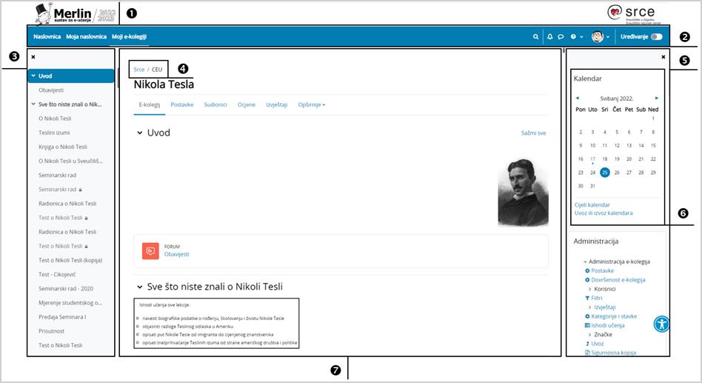
Slika 1. Sučelje sustava Merlin

ARHIVA E-KOLEGIJA
E-kolegijima iz prethodnih akademskih godina moguće je pristupiti preko bloka Arhiva e-kolegija smještenog na naslovnici sustava Merlin ili nakon prijave u sustav odabirom poveznice Arhiva e-kolegija iz padajućeg izbornika Rad na sustavu smještenog na traci s izbornicima.

NAVIGACIJA KROZ E-KOLEGIJ
Navigacijska traka (eng. breadcrumbs) prikazuje trenutačni položaj u sustavu. Odabirom iz navigacijske trake moguće je vraćanje na hijerarhijski više stranice te preciznije i jednostavnije kretanje kroz sustav.
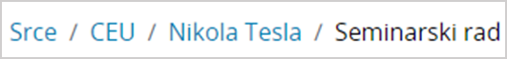
Slika 2. Navigacijska traka

PROMJENA OSOBNIH PODATAKA
Nakon prijave u sustav osobni profil može se pregledati i uređivati odabirom slike prijavljenoga korisnika u gornjem desnom kutu i poveznice Profil.
U korisničkom izborniku osobnog profila korisnik može pristupiti svojem profilu, pregledati ocjene, arhivu poruka te urediti postavke. Nastavnicima je dostupna i mogućnost promjene uloge da bi mogli provjeriti kako sudionici s odabranom ulogom vide e-kolegij.
Prilikom promjene osobnih podataka, promjene se potvrđuju odabirom dugmeta Promijeni osobne podatke na dnu stranice.
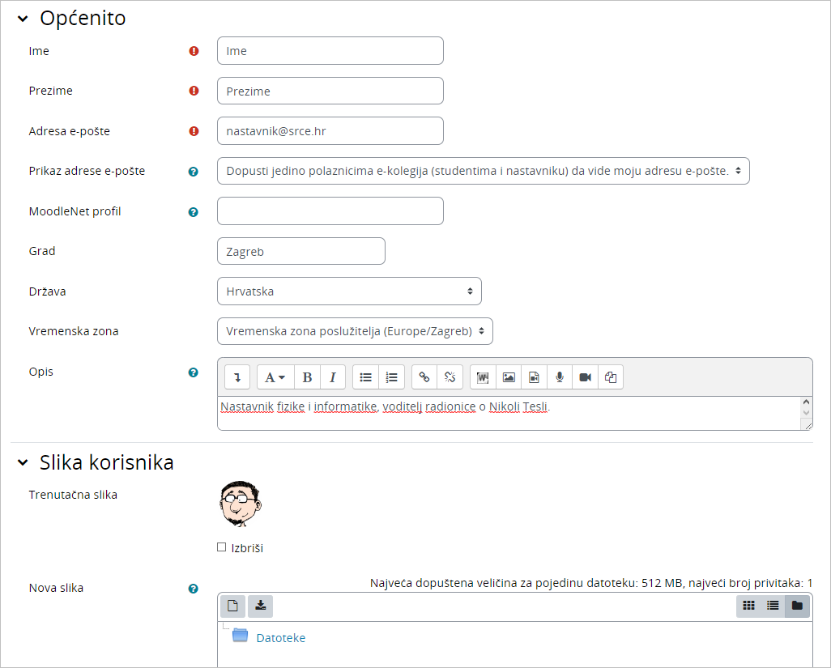
Slika 3. Ažuriranje podataka u korisničkom profilu
Za promjenu korisničkih podataka iz sustava AAI@EduHr ili promjenu zaboravljene lozinke potrebno se obratiti kontakt-osobi za otvaranje elektroničkih identiteta na pojedinoj ustanovi.
Popis administratora po ustanovama

UPIS U E-KOLEGIJ
Nastavnici najčešće sami upisuju studente u svoj e-kolegij, ali mogu omogućiti studentima i da se sami upišu u pojedini e-kolegij. U slučaju da se studenti sami upisuju, nastavnik kao dodatnu zaštitu može postaviti i lozinku e-kolegija.
Za samostalni upis e-kolegija potrebno je u bloku Popis e-kolegija odabrati poveznicu Svi e-kolegiji te pronaći željeni e-kolegij na popisu svoje ustanove. Željeni e-kolegij moguće je i pretražiti upisom naziva e-kolegija u tražilicu Pretraži e-kolegije.
U e-kolegij se upisuje odabirom naziva e-kolegija te upisivanjem lozinke za e-kolegij koju studentima daje isključivo nastavnik.
Za ispis iz pojedinog e-kolegija studenti se trebaju obratiti nastavniku.

NEKE OD MOGUĆNOSTI SUSTAVA
Ostalo:
 | Vijesti
 | Ocjene
 | Korisnici
 | Statistika
 | E-portfolio
 | Webinari

Aktivnosti:
 | Forum
 | Chat
 | Rječnik
 | Test
 | Wiki
 | Zadaća

Resursi:
 | Oznaka
 | Datoteka
 | Stranica
 | Poveznica
 | Mapa
 | Knjiga

PODRŠKA PRI KORIŠTENJU SUSTAVA
Za pitanja vezana uz pojedini e-kolegij obratite se nastavniku.
Za sva tehnička pitanja obratite se helpdesku Centra za e-učenje:
moodle@srce.hr
01/616 5171 (radnim danom od 8 do 16)

